题号 | 一 | 二 | 三 | 四 | 五 | 六 | 总成绩
得分
一、填空题（共20分，每小题4分）
得分

1.函数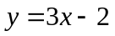的反函数为 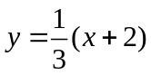
2.函数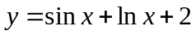的微分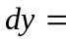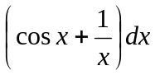
3.曲线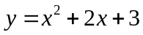在点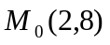处的法线方程为 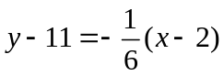
4.函数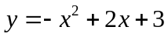 的单调递增区间是 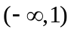
5．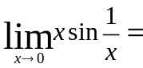 0
二、求极限（共20分，每小题4分）
得分
1、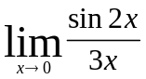
=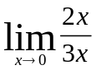 （2分）
= （4分）
2、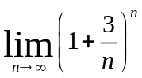
=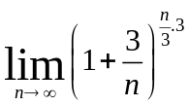 （2分）
=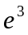 （4分）
3、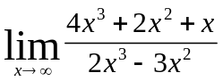
= 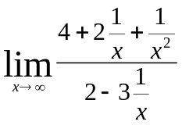 （2分）
= （4分）
4、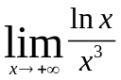
=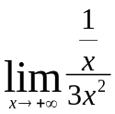 （2分）
=0 （4分）

- 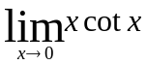
=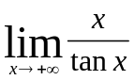 （2分）
=1 （4分）
三、求下列函数的导数或微分（共20分，每小题5分）
得分
1、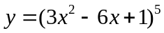 ，求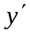
解：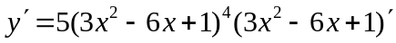 3分
=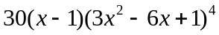 5分

2、求隐函数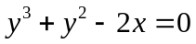所确定的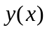的导数
解：对方程两边关于求导得，
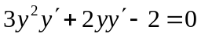 3分
得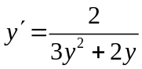 5分
3、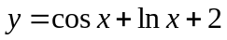，求
解：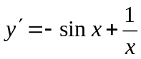 3分
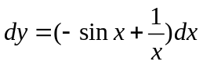 5分
- 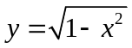，求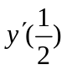
解：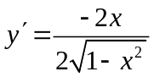=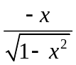 3分
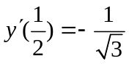 5分
四、求定积分或不定积分（共25分，每小题5分）
得分

1、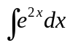
=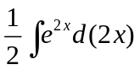 2分
=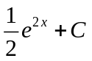 4分
2、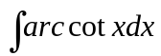
=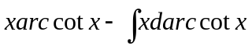 2分
=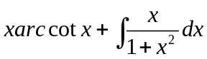 3分
=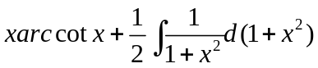 4分
=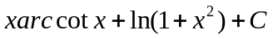 5分
3、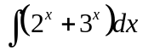
=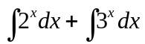 3分
=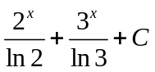 5分

4、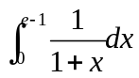
= 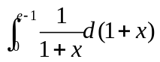 2分
=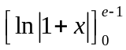 4分
=1 5分
5、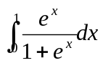
=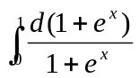 2分
=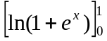 3分
=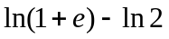 4分

五（共8分）
得分
求由抛物线与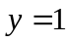所围成的图形的面积。
解：所围面积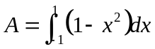 4分
=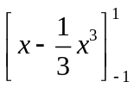 7分
= 8分

六(共7分)
得分
要用铁皮做一个容积为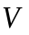的圆柱形有盖奶筒，问底圆半径为何值时用料最省？
解：设圆柱体的底圆半径为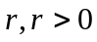，高为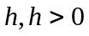，
则体积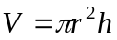，从而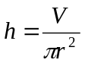 2分
设圆柱体得表面积为
则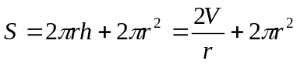 4分
令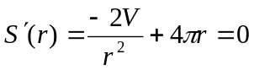 6分
得唯一驻点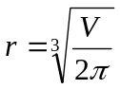 7分
则当底圆半径为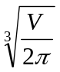时，用料最省

